Тема уроку: Координатна площина
Мета уроку: відпрацювати навички розв’язування задач на побудову точок на координатній площині; використовувати набуті знання в практичній діяльності і повсякденному житті; розвивати творчі здібності, навички самостійної роботи; виховувати наполегливість, дисциплінованість, акуратність в записах; інтерес до математичних знань.
Корегувальні завдання: продовжувати роботу над покращенням зорових функцій; розвивати зорове і слухове сприйняття, зорову пам'ять; продовжувати формувати вміння орієнтуватися на площині.
Лікувально – відновлювальна робота: дотримуватись режиму зорового навантаження, використовувати додаткові засоби для слабозорих дітей, чергувати роботу із хвилинками відпочинку для збереження здоров’я та зору дітей.
Обладнання: демонстраційний мультимедійний матеріал, роздатковий матеріал збільшеного формату, енциклопедії.
Хід уроку.
І. Організаційний момент.
Щоб зробити дивовижне,
Потрібно багато років,
Щоб здивуватися,
Достатньо однієї хвилини
К. Гельвецій
Привітання з учнями. Оголошення теми, мети, форми проведення уроку.
Вчитель: зверніть увагу на епіграф нашого уроку. Сьогодні ми будемо доводити, що математика – це не суха наука, за допомогою якої можна створювати красиве.
ІІ. Актуалізація опорних знань.
Вчитель: Розуміння теми «Координатна площина» необхідне кожній людині. Прикладне значення даної теми велике і охоплює всі сторони нашого життя.
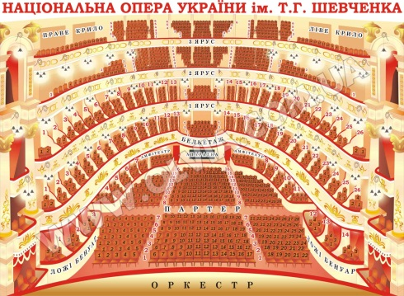
Завдання:
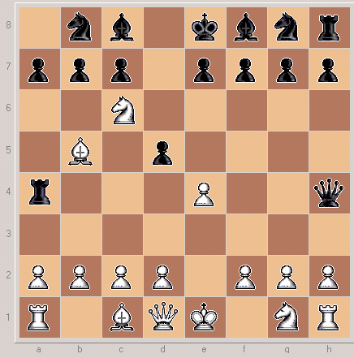
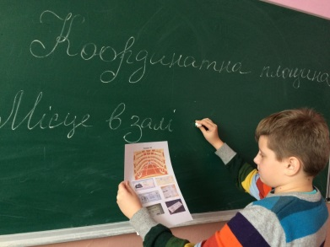
- Наш урок ми починаємо культурною програмою. Пропоную вам відвідати театр. У квитків різна вартість. Чому? На яку інформацію в квитку потрібно звернути особливу увагу? За квитком знайдіть місце в глядацькому залі. У вас на парті візьміть конверт №1 і дістаньте квитки. Учні 1ряду вибирають квиток, показують своє місце в театрі на дошці (інші учні перевіряють правильність вказаного місця у себе на місцях).
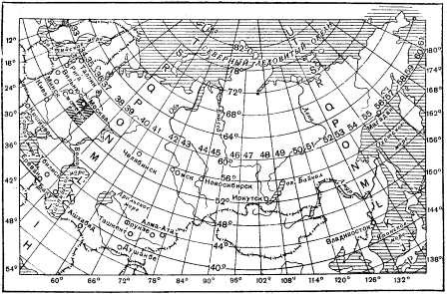
- Вчитель: гра в шахи продовжує людині життя – відомий факт. Тому наступний пункт нашої програми – шаховий клуб. Для того, щоб навчитися грати в цю гру, потрібно знати… координати шахової фігури. Вкажіть місцезнаходження шахової фігури на шахівниці. Пропоную учням взяти конверт №2 із завданням «Шахові фігури». Учні 2 ряду записують координати шахових фігур на дошці, інші перевіряють правильність на місцях.
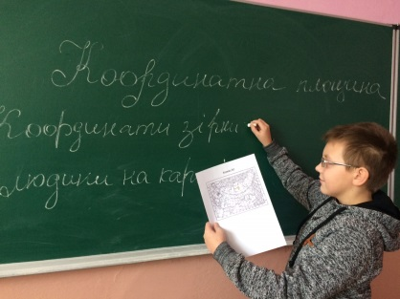


- Хто з нас не мріяв відправитися у мандрівку разом із капітаном Врунгелем. Для такої мандрівки потрібно знати, що таке… географічні координати. Визначте координати зірки і людини на географічній карті. Пропоную учням взяти конверт №3 із завданням . Учні 3 ряду записують координати зірки і людини на дошці, інші перевіряють правильність на місцях.
Вчитель: Робимо висновок, що система координат пронизує все практичне життя людини.
ІІІ. Перевірка ЗУН.
Інтерактивна вправа «Мікрофон» Конверт №4.
1. Скільки чисел треба вказати, щоб задати положення точки на координатній площині?
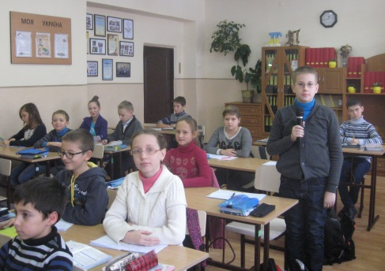
2. Як називається перше з чисел, що задає положення точки на координатній площині?
4. Як називається друге з чисел, що задають положення точки на координатній площині?
5. Назвіть координати точки Р, якщо її абсциса дорівнює 0, а ордината 5.
6. Назвіть координати точки C, якщо її абсциса дорівнює 6, а ордината 0.
7.Чому дорівнює ордината точки А(-1;-4)?
8.Чому дорівнює абсциса точки M(-2;-3)?
9.В якій координатній чверті знаходиться точка Х(6;-3)?
ІV. Фізкультхвилинка.
Що ж, мабуть, прийшла пора трохи відпочити.
Хочу я на фізхвилинку всіх вас запросити.
Раз — підняли руки вгору, два — схилились всі додолу.
Руки — в боки! Скік-скік-скоки!
Нахилились,повернулись,один одному всміхнулись.
Покрутились вправо-вліво —щоб нічого не боліло.
Раз, два, три, чотири! Набираємося сили.
Нахились, повернись, до товариша всміхнись.
V. Практична робота.
Діти слухають пісню і визначають з якої вона телепередачі.
Вчитель: урок присвячений тваринам «Цікавинки - забаванки».
Для цього поділимося на команди. 1 ряд – 1 команда, 2 ряд – 2 команда, 3 ряд –
3 команда. Кожна команда вибирає капітана. Капітан отримує листок із завданням (конверти 5 – 7), обирає представника фауни і зі своєю командою виконує наступну роботу:
1.Побудувати тварину чи птаха на листках – заготовках за даними координатами.
2. Використовуючи енциклопедії про тварин і птахів скласти розповідь.
3. Захистити роботу всієї групи.
Конверт №5. Побудувати координати точок (1;7), (0;10), (-1;11), (-2;10), (0;7),
(-2;5), (-7;3), (-8;0), (-9;1), (-9;0), (-7;-2), (-2;-2), (-3;-1),(-4;-1), (-1;3), (0;-2), (1;-2), (0;0), (0;3), (1;4), (2;4), (3;5), (2;6), (0;10). Око (1;6), послідовно їх з’єднати та отримати малюнок.
Конверт №6. Побудувати координати точок (-9;7), (-7;8), (-6;10), (-3;10), (-1;7), (8;1), (15;-2),(13;-4), (6;0), (4;-1), (3;-1), (1;-7), (-1;-7), (1;-6), (2;-1), (0;-1), (-2;-7),
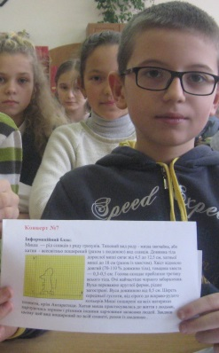
(-4;-7), (-2;-6),(-1;-1), (-5;2), (-6;5), (-7;6), (-9;7). Око (-5;8), послідовно їх з’єднати та отримати малюнок .
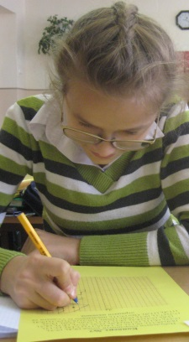
Конверт №7.Побудувати координати точок (9;4), (9;5), (8;9),(8;11), (9;12), (9;14),(8;15),(7;15), (5;13), (5;12), (4;11), (2;10),(4;9), (5;9), (5;7), (4;7), (4;5), (5;6), (5;3),(4;3), (4;1), (3;1), (3;0), (5;0), (5;2), (7;2),(7;1), (9;1), (9;0), (10;0), (10;2),
(8;2),(9;3),(9;4), (11;4), (11;9). Око (5;11), послідовно їх з’єднати та отримати малюнок .
VІ. Вправа на розслаблення м'язів очей
Вчитель: Вправа «Згадування». Заплющивши очі, згадувати різні предмети, переходячи з одного на інший.
VІІ. Підсумок уроку.
- Скільки чисел необхідно вказати, щоб задати місце знаходження точки на координатній площині?
- Як називається перше [друге] з чисел, які вказують місце знаходження точки на координатній площині?
- Чи можна їх міняти місцями?
VІІІ. Домашнє завдання.
Вчитель: Зверніть увагу на епіграф нашого уроку. Чи довели ми сьогодні, що математика – це цікава наука, що за її допомогою можна створювати красиве, а для цього треба багато працювати. От і ви сьогодні добре попрацювали й домоглися успіху. А щоб закріпити свій успіх, ви одержуєте домашнє завдання. Виконати творчу роботу на координатній площині. Скласти за координатами точок малюнок тварини чи птаха, який тобі подобається .

Конверт №1
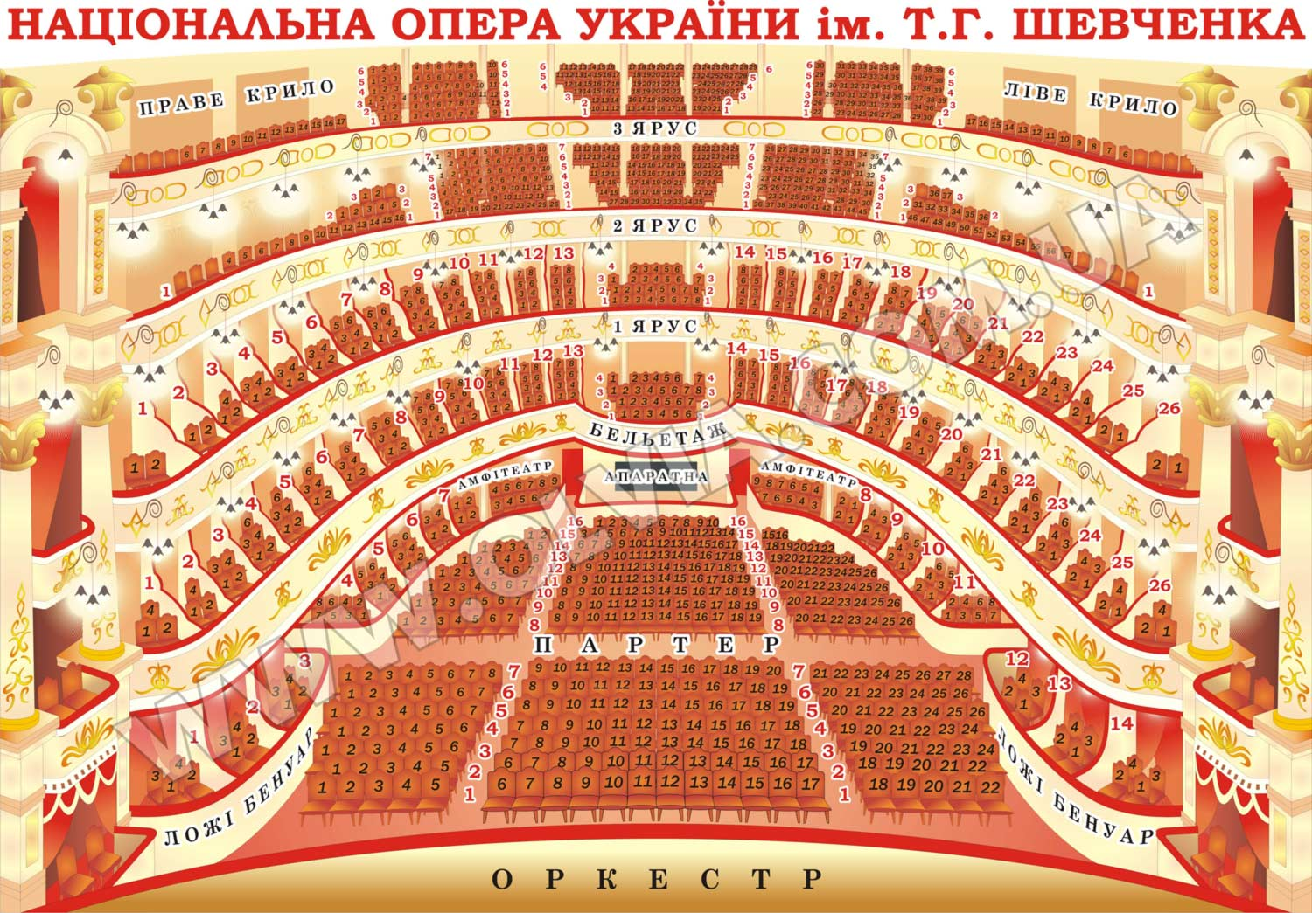

Конверт №2
Визначити місцезнаходження шахової фігури на шахівниці:

А)  ……………………………….
Б) ………………………………….
В) ………………………………….
Г) …………………………………..
Д) …………………………………..
Е) …………………………………..


Конверт №3


Конверт №4

І варіант  1.Скільки чисел треба вказати, щоб задати положення точки на коорди-натній площині?  2.Як називається перше з чисел, що задає положення точки на коорди-натній площині?  3.Запишіть координати точки Р, якщо її абсциса дорівнює 0, а ордината 5.  4.Чому дорівнює ордината точки  А(-1;-4)?  5.В якій координатній чверті знаходиться точка Х(6;-3)? | ІІ варіант  1.Як називаються числа, що задають положення точки на координатній площині?  2.Як називається друге з чисел, що задають положення точки на коорди-натній площині?  3.Запишіть координати точки C, якщо її абсциса дорівнює 6, а ордината 0.  4.Чому дорівнює абсциса точки  M(-2;-3)?  5.В якій координатній чверті знаходиться точка A(-7;4)?

Конверт №5
Побудувати координати точок (1;7), (0;10), (-1;11), (-2;10), (0;7),
(-2;5), (-7;3),(-8;0), (-9;1), (-9;0), (-7;-2), (-2;-2), (-3;-1),(-4;-1), (-1;3),
(0;-2), (1;-2), (0;0), (0;3), (1;4), (2;4), (3;5), (2;6), (0;10). Око (1;6), послідовно їх з’єднати та отримати малюнок
Конверт №6
Побудувати координати точок (-9;7), (-7;8), (-6;10), (-3;10), (-1;7), (8;1), (15;-2), (13;-4), (6;0), (4;-1), (3;-1), (1;-7), (-1;-7), (1;-6), (2;-1),
(0;-1), (-2;-7), (-4;-7),(-2;-6),(-1;-1), (-5;2), (-6;5), (-7;6), (-9;7). Око (-5;8), послідовно їх з’єднати та отримати малюнок .
Конверт №7
Побудувати координати точок (9;4), (9;5), (8;9),(8;11), (9;12), (9;14),(8;15),(7;15), (5;13), (5;12), (4;11), (2;10),(4;9), (5;9), (5;7), (4;7), (4;5), (5;6), (5;3),(4;3), (4;1), (3;1), (3;0), (5;0), (5;2), (7;2),(7;1), (9;1), (9;0), (10;0), (10;2),(8;2),(9;3),(9;4), (11;4), (11;9). Око (5;11), послідовно їх з’єднати та отримати малюнок .

Конверт №7
Побудувати координати точок (9;4), (9;5), (8;9),(8;11), (9;12), (9;14),(8;15),(7;15), (5;13), (5;12), (4;11), (2;10),(4;9), (5;9), (5;7), (4;7), (4;5), (5;6), (5;3),(4;3), (4;1), (3;1), (3;0), (5;0), (5;2), (7;2),(7;1), (9;1), (9;0), (10;0), (10;2),(8;2),(9;3),(9;4), (11;4), (11;9). Око (5;11), послідовно їх з’єднати та отримати малюнок .

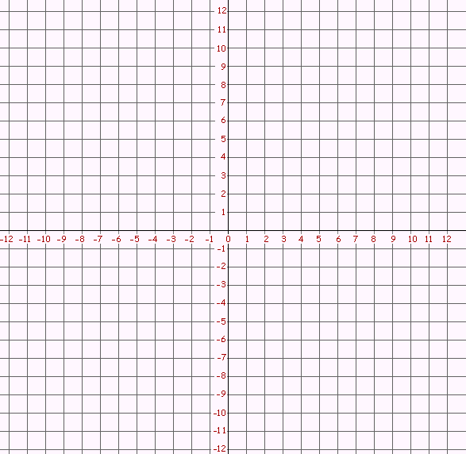

Конверт №5

Інформаційний блок: Заєць- русак найбільш поширений вигляд дрібної дичини. Вважається дуже охайним, любить причісувати шерсть лапами і мовою. Живе переважно в степових районах Європи і Малої Азії. Маскуватися в степовій місцевості йому прекрасно допомагає його коричневе забарвлення хутра. У раціон живлення зайця входить всіляка рослинна їжа, починаючи від коренеплодів і сухої трави і закінчуючи корою дерев (особливо любить кору фруктових дерев).

Конверт №6

Інформаційний блок: Сини́ця вели́ка — спина зелена, надхвістя сіре. На голові чорна «шапочка». Білі «щоки» облямовані чорним. Низ жовтий, із широкою (у самців) чорною смугою посередині. Крила й хвіст блакитно-сірі з бурим. Поширена по всій Україні. Гніздиться в дуплах або шпаківнях, іноді в норах, щілинах будівель, старих гніздах великих птахів. Гніздо мостить з корінців, травинок, моху, вистеляючи шерстю та пір'ям. За літо буває дві кладки. Кладка з 10—14 білих з червоно-коричневими плямами яєць, наприкінці квітня. Менш ніж через два тижні вилуплюються пташенята, які через три тижні вилітають з гнізда. Живиться комахами, павуками, взимку насінням. Восени і взимку збирається в табунці і мандрує разом з іншими видами синиць.

Конверт №7

Інформаційний блок:
Миша — рід ссавців з ряду гризунів. Типовий вид роду - миша звичайна, або хатня - всесвітньо поширений (разом з людиною) вид ссавців. Довжина тіла дорослої миші сягає від 4,5 до 12,5 см, хатньої миші до 18 см (разом із хвостом). Хвіст відносно довгий (70-110 % довжини тіла), товщина хвоста — 0,3-0,5 см. Голова складає приблизно третину всього тіла. Очі найчастіше чорного забарвлення. Вуха переважно круглої форми, рідше загострені. Вуса довжиною від 0,5 см. Шерсть середньої густоти, від сірого до яскраво-рудого кольорів.Миші поширені на всіх материках планети, крім Антарктиди. Хатня миша пристосувалась до життя з людьми, харчуючись зерном і різними іншими харчовими запасами людей. Завдяки цьому цей вид поширений по всій планеті, разом із людиною .

